电 子 科 技 大 学
UNIVERSITY OF ELECTRONIC SCIENCE AND TECHNOLOGY OF CHINA

硕士学位论文
DOCTORAL DISSERTATION

（电子科技大学图标）

论文题目 Ku波段功率合成反射阵
学科专业 无线电物理
学 号 201521040538
作者姓名 肖慧程
指导教师 李家林 教 授
分类号 密级

UDC^{注1}

学 位 论 文

时域积分方程时间步进算法及其快速算法研究
（题名和副题名）

肖慧程
（作者姓名）

指导教师 李家林 教 授
电子科技大学 成 都

（姓名、职称、单位名称）
申请学位级别 硕士士 学科专业 无线电物理
提交论文日期 2013.04.15 论文答辩日期 2013.05.20
学位授予单位和日期 电子科技大学 2013年06月
答辩委员会主席
评阅人
注1：注明《国际十进分类法UDC》的类号。

Research on Marching-on in-time Scheme and The Fast Algorithm of Time Domain Integral Equation

A Doctoral Dissertation Submitted to
University of Electronic Science and Technology of China

Discipline: | Electromagnetic Field and Microwave
Author: | XXX
Supervisor: | Prof. XXX
School: | School of XXXXXXXX

独创性声明
本人声明所呈交的学位论文是本人在导师指导下进行的研究工作及取得的研究成果。据我所知，除了文中特别加以标注和致谢的地方外，论文中不包含其他人已经发表或撰写过的研究成果，也不包含为获得电子科技大学或其它教育机构的学位或证书而使用过的材料。与我一同工作的同志对本研究所做的任何贡献均已在论文中作了明确的说明并表示谢意。

作者签名： 日期： 年 月 日

论文使用授权
本学位论文作者完全了解电子科技大学有关保留、使用学位论文的规定，有权保留并向国家有关部门或机构送交论文的复印件和磁盘，允许论文被查阅和借阅。本人授权电子科技大学可以将学位论文的全部或部分内容编入有关数据库进行检索，可以采用影印、缩印或扫描等复制手段保存、汇编学位论文。
（保密的学位论文在解密后应遵守此规定）

作者签名： 导师签名：
日期： 年 月 日
摘 要
为了适应日益增长的宽带信号和非线性系统的工程应用，用于分析瞬态电磁散射问题的时域积分方程方法研究日趋活跃。本文以时域积分方程时间步进算法及其快速算法为研究课题，重点研究了时间步进算法的数值实现技术、后时稳定性问题以及两层平面波算法加速计算等，主要研究内容分为四部分。
……

关键词：时域电磁散射，时域积分方程，时间步进算法，后时不稳定性，时域平面波算法
ABSTRACT
With the widespread engineering applications ranging from broadband signals and non-linear systems, time-domain integral equations (TDIE) methods for analyzing transient electromagnetic scattering problems are becoming widely used nowadays. TDIE-based marching-on-in-time (MOT) scheme and its fast algorithm are researched in this dissertation, including the numerical techniques of MOT scheme, late-time stability of MOT scheme, and two-level PWTD-enhanced MOT scheme. The contents are divided into four parts shown as follows.
……

Keywords: time-domain electromagnetic scattering, time-domain integral equation (TDIE), marching-on in-time (MOT) scheme, late-time instability, plane wave time-domain (PWTD) algorithm
目 录
第一章 绪 论 1
1.1 研究工作的背景与意义 1
1.2国内外研究历史与现状 4
1.3 本文的主要贡献与创新 7
1.4 本论文的结构安排 8
第二章 反射阵列天线基本理论与设计 9
2.1 反射阵列天线基本原理 9
2.2 反射阵列天线增益设计 11
2.2.1 有限补偿相位对增益的影响 11
2.2.2 加工误差对增益的影响 15
2.2.3 其他影响反射阵列天线增益的因素 17
2.3 反射阵列天线带宽设计 18
2.3.1 反射阵列单元和空间相位延迟对带宽的影响 18
2.3.2 空间馈电方式和主波束角度对带宽的影响 18
2.6 本章小结 18
第三章 基于单反射阵的功率合成天线 19
3.1 时域积分方程时间步进算法的阻抗元素精确计算 19
3.2 时域积分方程时间步进算法阻抗矩阵的存储 19
3.2.1 时域积分方程时间步进算法产生的阻抗矩阵的特征 19
3.2.2 数值算例与分析 19
3.3 时域积分方程时间步进算法矩阵方程的求解 20
3.4 本章小结 21
第四章 基于双反射阵列的功率合成天线 22
4.1 全文总结 22
4.2 后续工作展望 22
致 谢 23
参考文献 24
攻读硕士学位期间取得的成果 27

第一章 绪 论

1.1 研究工作的背景与意义
在通信线路中，为了保证一定的通信质量，通常要求接收系统具有一定的信噪比。如图1-1，发射天线和接收天线距离为，它们的增益分别为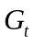和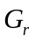，在忽略由于信号传播路径和收发天线极化不匹配等因素导致的损耗后，接收系统的信噪比可以由式(1-1)计算^{[1]}。式(1-1)中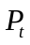和表示发射天线的增益和发射功率，二者的乘积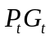 被称作等效全向辐射功率，为自由空间波长，为收发天线之间的距离，为玻尔兹曼常数，为信号带宽，表示接收天线的增益，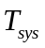表示系统温度。由式(1-1)我们可以得知，对于一定的接收天线增益和系统温度，当通信线路工作的频率越高（固定的相对带宽将具有更高的信号带宽），或者当收发天线的距离越远时，维持和提高接收系统的信噪比将越发具有挑战。
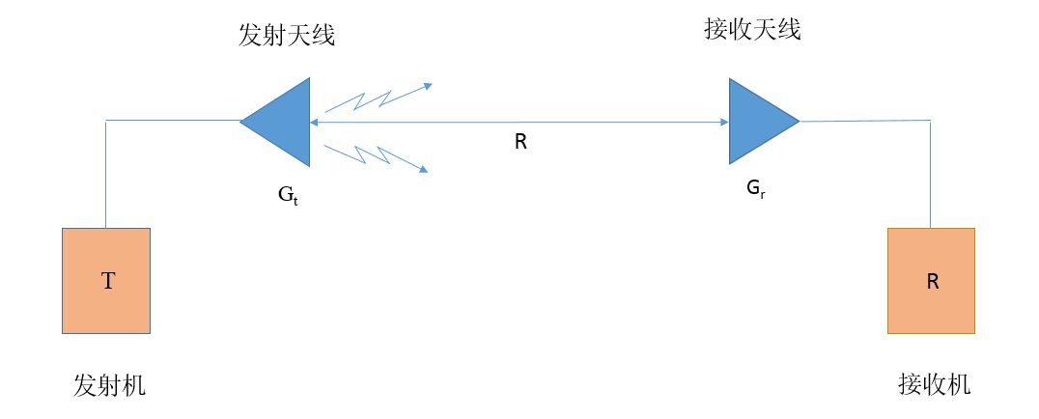
图1-1波从发射天线经由长R的直接路径到达接收天线的通信线路
获取一定的接收系统信噪比可以从提高发射天线的等效全向辐射功率入手，而等于发射天线的增益和发射功率的乘积，因此我们可以通过提高发射天线的增益和发射功率来获得一定的接收系统信噪比。
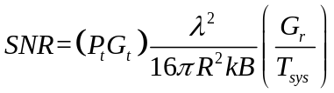 (1-1)
为了获得高增益的波束，发射天线通常是口径天线，如反射阵列天线、反射面天线、微带阵列天线和透镜天线。相对与反射面天线，采用微带印刷技术制作的反射阵列天线具有低剖面、体积小、质量轻、共形设计、易安装调试等优点；相对于微带阵列天线，使用空间馈电反射阵列天线避免了复杂笨重的馈电网络设计，也降低由馈电电路带来的传导损耗；相对于透镜天线，采用微带印刷技术制作的反射阵列天线避免了生产一个大口径透镜天线所遭遇的困难，同时也避免了极高的介质损耗。
为了提高发射天线的发射功率，可以使用单个高功率源和多个较高功率源合成进而提高发射天线的发射功率。单个源可以是行波放大管或者固态功率放大器，单个固态功率放大器的功率容量远小于单个行波放大管的功率容量，然而固态功率放大器相对于行波管来说，具有更小的体积、更低的质量、更低的成本、更高的稳定性、更好的线性度。因此当我们需要使用固态功率放大器又同时需要获得较高的功率输出时，可以使用多个固态功率放大器进行功率合成。类似的，如果单个行波放大管依然无法满足我们的功率需求时，我们也可以使用多个行波放大管进行功率合成。总的来说，之所以需要功率合成的原因是单个器件由于物理结构和制造工艺的原因总是存在一个可承受功率上限。
在提高发射天线的发射功率背景下，功率合成分为电路级别的功率合成和天线级别的功率合成，如图1-2(a)和1-2(b)。电路级别的功率合成指的是源系统的多
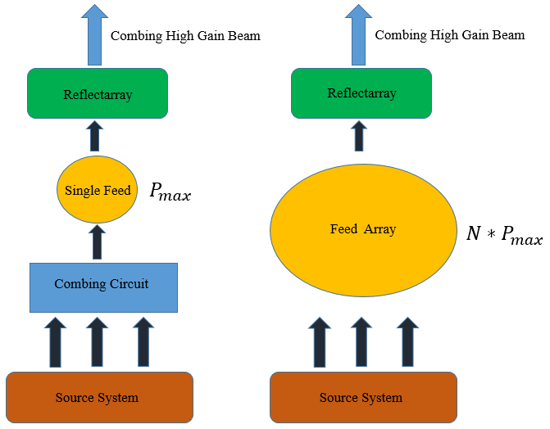 (a) (b)
图1-2功率合成天线示意图。(a)电路级别的功率合成；(b)天线级别的功率合成
个源作为合成电路的输入，合成电路将输入的多路能量合并成一路并作为单个馈源天线的输入，最后经由反射阵列天线将电磁波聚焦并辐射一个高增益的电磁波束。天线级别的功率合成则与之有所不同，源系统直接将多个源并行输入源天线，再由反射阵列天线将电磁波聚焦并辐射一个高增益的电磁波束。相对于电路级别的功率合成，天线级别的功率合成有以下三个特点：(1)从系统最大功率容量的角度来看，如图1-2，对于电路级别的功率合成来说，单个馈源天线可承受的功率上限为，则合成电路合成输出和源系统输出的功率必须小于，然而对于天线级别的功率合成来说，馈源阵列可承受的功率上限为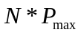；天线级别的功率损耗主要来自空间传输损耗，电路级别的功率损耗主要来自传输线损耗，尤其是二进制的电路合成，随着合成器件增加到一定数量时，输出功率却无法进一步提高。(2)从系统的稳定性的角度来看，天线级别的功率合成采用的是多馈源天线并行输入的方式，任意一路馈源天线的损坏只会对功率合成天线的性能造成轻微的影响，而在电路中二进制的电路合成器相比，其中一个结点不正常工作对功率合成天线的负面影响更大，如图1-3。通常天线级别的中多路源的耦合度也要远低于电路级别多路源的耦合度，可以低至-50dB，而电路合成器中多路源的耦合度的耦合度通常在-20dB到-10dB之间，其中某些电路合成器更为严重，比如使用径向波导进行电路级别的功率合成时，相对的两个端口之间的耦合十分严重，为了降低耦合以减小对后面晶体管或者行波管的影响，必须在有源部分添加具有非线性效应的隔离器。(3)从更高频率的应用来看，当工作的频率在100Ghz左右时，电路合成器体积十分小，加工困难，欧姆损耗大，散热困难，这都限制了电路级别合成在更高频率上的应用。
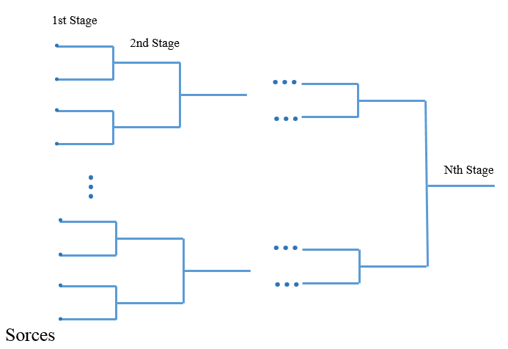
图1-3二进制电路功率合成
基于以上诸多优势，功率合成反射阵天线在高频段的远距离通信、雷达探测，遥感等领域具有广阔的应用前景。

1.2国内外研究历史与现状
大多数的功率合成天线的设计主要分为馈源阵列设计和具有聚焦作用的口径天线设计，不同的性能要求会产生不同的馈源阵列设计和口径天线设计，这些性能要求包括但不限于：功率容量、口径效率、低副瓣、极化特性、宽带或者多频、馈源之间的耦合度、击穿效应、收发一体、波束扫描、体积、质量、低剖面等。正是由于这些要求，我们在设计功率合成天线时，需要恰当选择或设计馈源的个数、馈源的类型、口径天线的类型、以及分析优化馈源和口径天线的方法等。
如图1-4，1989年，A. Kumar提出一种使用直线相控阵列作为馈源，聚焦使用的口径天线为双反射面天线，副反射面为共焦格里高利反射面，主反射面为抛物面反射面，为了避免遮挡，馈源对于副反射面以及副反射面对主反射面均使用侧馈形式^{[2]}。这种做法在功率容量的限制体现有两点:使用了移相器，意味着不能承受太高的功率；副反射面为具有聚焦效应的共焦格里高利反射面，这样一来在焦点处易发生击穿效应。
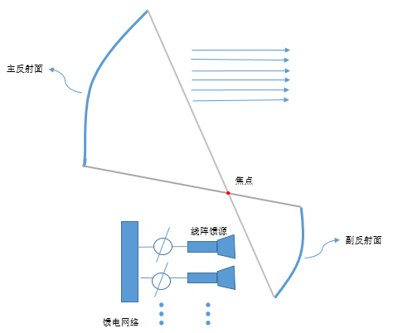
图1-4使用相控阵馈电的格里高利式双反射面天线
如图1-5，1992年，Rahmat-Samii Y等人提出使用二维喇叭阵列天线进行馈电，双赋形反射面进行聚焦进而辐射出一个高增益高功率的波束^{[3]}。与论文[2]相比这种设计有以下特点，(1)从功率容量的角度来看，该论文并没有使用移相器也没有使用直线喇叭阵列天线，而是使用一种高功率的喇叭天线，如图1-6，这有利于提高功率上限。(2)从击穿效应角度来看，该论文中的副反射面并非聚焦型的格里高利反射面而是双曲面，而双曲面的虚拟焦点在面的背后，所以发生击穿效应的可能性更小，整体上天线可承受功率更高。(3)从反射面天线的设计上来看，使用的并非具有固定形状的反射面天线，而是赋形的反射面天线，因此设计更为灵活，天线的具体形状取决于所需的天线性能，比如口径效率、副瓣等。为了获得一定的天线性能，作者们将两个反射面的形状用一组变量表示，最后同时优化两个反射面天线的形状。
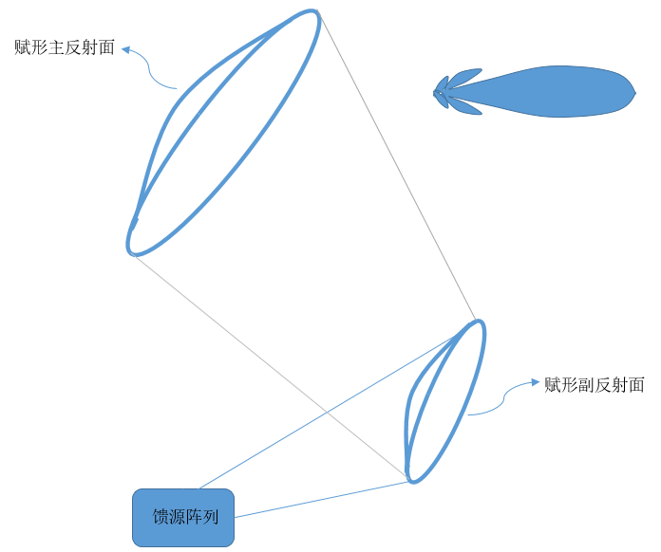
图1-5 阵列馈电卡赛格伦式功率合成天线
也正是由于赋形反射面天线不具有固定形状，所以很难解析分析计算该天线的近场和远场电场分布。为了较为精确计算这个重要的量，Rahmat-Samii Y等人使用了物理光学法和衍射理论，这两种分析方法相对于反射阵列的分析方法具有更高的计算复杂度和计算时间。此外，同时优化两个赋形反射面的变量数过多，增加优化难度也增加优化时间。
在某些场合需要反射面天线辐射具有低副瓣的波束，但是由于plluted电磁环境和反射面变形等因素，副瓣远高于预期值。1993年，为了降低反射面天线的副瓣，D. C. Chang 和 C.-N. Hu使用相控阵对单反射面天线进行空间馈电，通常相控阵包含了幅度和相位控制装置，这里只使用了移相器，减少了相控阵系统的复杂度^{[4]}。D. C. Chang 和 C.-N. Hu分析反射面天线使用的是几何光学法，优化目标为期望的方向图与实际方向图的差距，优化方法使用了梯度下降法^{[5]}。
在星载卫星中，收发系统距离遥远，为了让接收系统具有一定的信噪比，通常在发射天线端使用能输出大功率的行波管，为了保证使用的稳定性，通常增加一个备用的行波管，这使得系统体积过大，不利于太空应用。在1998年，Brent Toland和William C. Wong使用多个功率较小的固态放大器并行作为多个喇叭天线的输入，最后通过赋形卡赛格伦天线进行聚焦辐射一个高增益的波束^{[6]}。同时，Toland和William C. Wong还研究了馈源天线排列方式、馈源间隔、焦距比对天线性能的影响。
在正馈反射面天线中，由于馈电装置遮挡效应的存在，导致实际天线效率远低于理论计算值。2000年，Amir I. Zaghloul 和 Benjamin A. Pontano提出一种方法来提高天线的效率，首先考虑馈源装置在反射面投影区域，如果能让馈源在这片区域的入射场强度减小甚至为0，其他区域则具有均匀的入射电场强度，那么遮挡效应的负面影响就会降低，天线的效率也会提高^{[7]}。具体的，作者们使用微带阵列天线作为馈源，仔细的设计微带单元的距离和激励，最后完成上述目标。
2003年，钟哲夫以物理光学法为分析工具，研究了在阵元输入功率、口面最大场强、天线口径、 净空间及天线边缘照度相同的情况下，不同的喇叭天线形状、喇叭天线排列方式对偏馈反射面天线的影响，最后作者得出一个结论，一维扇形喇叭阵列天线具有最高的方向性和溢出效率，圆锥喇叭三角形阵列的方向性对相位波动具有最好的稳定性^{[8]}。
2004年，F. Arpin, J. Shaker等人设计了一个功率合成天线。如图1-5，在馈源设计方面，作者们使用分布于阵列两端的的两个喇叭天线正对着反射阵列天线中心进行馈电；反射阵列单元设计方面，作者们将所有馈源的入射电场叠加得到一个总入射电场，这等于将问题转换成了一个单馈源反射阵列天线的问题，最后利用设计单馈源反射阵天线的办法确定反射阵列天线上每个单元的尺寸^{[9]}。作者也将这种方法应用在四个馈源的情况下，并证明这种方法的可行性^{[10]}。
通常在喇叭阵列中心中，馈源间的距离大于半个波长，根据阵列理论，天线将具有较高栅瓣，而这会导致一定的能量溢出。2009年，Xie Ze-ming,和Lu Chun-rong提出了一种功分喇叭天线，该天线组成的馈源阵列可以提高功率合成天线的效率的同时也降低功率合成天线的副瓣^{[13]}。
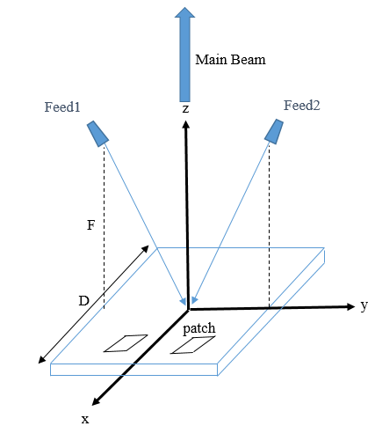
图1-6双馈功率合成反射阵列天线
2013年，E. Almajali, D. A. McNamara, J. Shaker等人指出在文献[9]中，反射阵列天线辐射的波束之所以在偏离主波束方向存在着一个较大副瓣的原因是分布式馈电的喇叭天线在反射阵列上形成的特殊条纹场分布导致的，最后作者发现通过调节焦距比可以降低副瓣^{[15]}。同年，作者使用了相移曲线更为平缓且依靠耦合产生谐振的亚波长单元而非半波长单元作为反射阵列单元，可以取得更宽的增益带宽^{[16]}。

1.3 本文的主要贡献与创新
首先本文从馈源设计、入射场计算、相位补偿、远场图四个角度分析了已有文献设计分布式馈电的四路功率合成反射阵列天线的方法,该方法合成的波束存在较高的，副瓣这不利于在有低副瓣需求的场合中使用。我们提出使用泰勒分布的喇叭阵列天线对反射阵列进行馈电，从该馈源的入射场分布来看，并没有向文献中那样的线条分布，同时阵列理论计算的方向图结果表明我们的方法有效地降低合成波束的副瓣。
接着我们介绍了双反射阵列功率合成天线的原理，接着我们使用积分计算了喇叭阵列天线的入射场，借助阵列理论和矩阵计算我们推导了计算次反射阵列散射近场的快速计算公式。以遮挡和能量溢出为原则我们确定了主次反射阵列的大小和相对位置、次反射阵列和喇叭馈源阵列的相对位置。为了使得次反射阵列将其接收到的能量传递到主反射阵面上并形成泰勒分布，我们将这个问题表述为一个无约束最优化问题，首先，为这个最优化问题设计了一个准确且能快速计算的目标函数，这在优化变量达几千个时十分有用。然后我们推导了该目标函数的基于矩阵运算的梯度表达式，利用目标函数以及梯度信息介绍BFGS算法我们可以构造一个适当的下降方向。最后由于目标变量太多，我们利用近场聚焦的办法确定了该优化问题的初始值，该初始值可更快地实现优化的收敛。通过全波仿真软件的分析，我们验证了以上设计的正确性。 我们查看了该天线方向图，第一副瓣小于-20dB，且其余副瓣一次递减，这证明了我们让次反射阵列在主反射阵列的的入射场为泰勒分布式行之有效的。为了进一步验证该天线的稳定性，我们任意使某些馈源处于断路状态以模拟馈源实际工作中的不正常工作，结果表明，这不会影响功率合成波束的指向，会轻微的提高副瓣和降低天线的增益，这说明这样的设计师具有一定的稳定性的。

1.4 本论文的结构安排
本文的章节结构安排如下：
……

第二章 反射阵列天线基本理论与设计
第二章主要介绍反射阵列天线基本理论，为后面利用反射阵列天线进行功率合成奠定一个坚实的基础，该章结构如图2-1。在基本原理的部分，我们从阵列理论的角度分析了反射阵列天线的工作原理和并给出了用于控制主波束方向的相位方程，最后介绍了使用阵列理论介绍增益和口径效率的计算方法。在高增益设计部分，我们在阵列理论的基础上，指出了影响反射阵列天线增益的因素，分析了单元移相范围、加工误差、入射场计算方式、入射场幅度分布对增益的影响，并给出了高增益反射阵列天线的设计方法。在带宽设计部分，我们在阵列理论的基础上，指出了影响反射阵列天线带宽的因素，介绍了大口径反射阵列、小口径反射阵列背景下、侧馈背景下提高反射阵列天线带宽的方法。
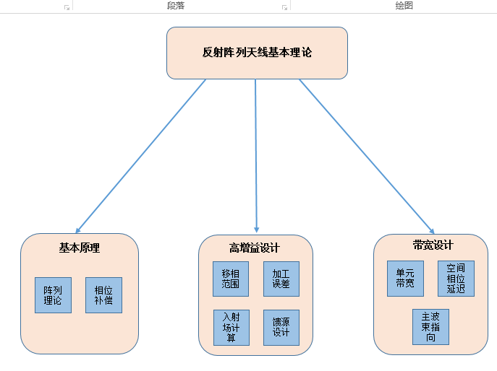
图2-1 第二章结构

2.1 反射阵列天线基本原理
如图2-2，反射阵列天线由馈源和反射阵列组成，馈源空间馈电于反射阵列，反射阵列再将接受到的入射场能量辐射出去。反射阵列天线也是一种阵列天线，因此反射阵列天线的方向图可以使用阵列理论计算得到，如式2-1^{[17]}。
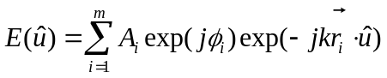 (2-1)
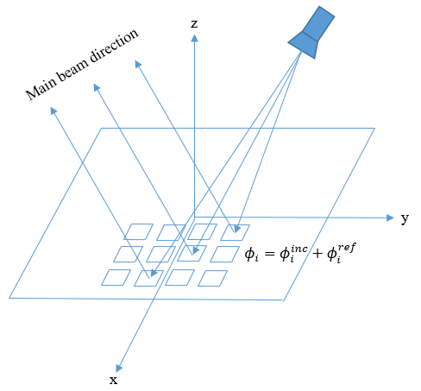
图2-2 反射阵列天线结构
其中表示待求得远场方向，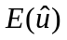则是这个方向上的远场，和分表代表反射阵列上第个单元的辐射强度和辐射相位，为阵列中心到该反射阵列单元的距离向量。是由馈入射电场强度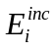和反射阵列单元天线反射系数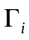决定的，故可以得到辐射强度的表达式:
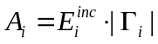 (2-2)
而辐射相位由两部分组成，首先馈源照射到每个反射阵列单元都具有一个确定入射相位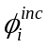，而反射阵列单元自身会产生一定的相位延迟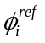，因此辐射相位可以表示为：
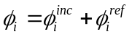 (2-3)
终上所述，反射阵列的工作原理可以表述为：馈源通过空间以一定电场幅度和相位激励反射阵列天线单元，一定形状的反射阵列单元对此激励具有一定的相位延迟和轻微的幅度衰减作用，最后反射阵列单元再将所有能量辐射到空间中去。
当我们想让反射阵列天线的主波束辐射于某个具体的方向时，可以让所有单元以相同相位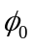到达这个方向，这样做也使得反射阵列天线获得最大增益，那么每个单元的反射相位可由相位设计方程2-4计算:
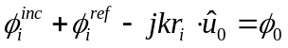 (2-4)
当我们想要计算阵列天线的方向性时，可以使用方向性的定义进行计算^{[18]}：
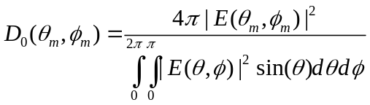 (2-5)
进一步地，我们想要计算反射阵列天线的增益时，可以利用增益和方向性的关系，其中为辐射效率，这里代表馈源能量未全被反射阵列接收以及反射阵列单元自身带来的损耗：
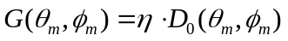 (2-6)
直接利用增益的定义计算也是可行的，在这里增益的表达式为：
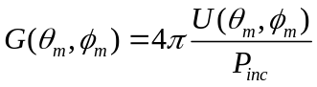 (2-7)

2.2 反射阵列天线增益设计
式2-1是从阵列理论的角度来计算反射阵列天线方向图的一种办法，该公式表明反射阵列天线的方向图取决于每个单元的辐射强度和辐射相位。在当反射阵列受到一个固定位置和结构的馈源空间激励时，每个将具有固定的入射强度和入射相位，反射阵列单元损耗一般较小，因此由式2-2可知辐射强度基本等于馈源入射强度，而辐射相位则受到单元反射相位的影响，故单元反射相位的设计对反射阵列天线性能有着重大影响。利用相位补偿方程2-4可以推得让增益最大化的理想反射相位分布，然而这在实际中可能难以实现。第一，当我们的理想反射相位分布跨越了一个相位周期，而实际的反射单元却无法提供一个周期的反射相位，这时便不能实现增益最大化。第二，实际的天线加工时总是具有一定的误差的，这导致天线单元的尺寸偏离我们的设计尺寸，而尺寸决定反射相位，所以这又会影响增益最大化。
如何量化分析以上四点对反射阵列天线增益的影响，并合理地设计以便取得期望的增益是我们这节的目标。

2.2.1 有限补偿相位对增益的影响
单元的物理结构决定单元的反射相位，要想在反射阵列不同的位置上实现不同的反射相位便要使得不同位置要具有不同物理结构的单元。有的时候，我们会使用具有特定轮廓的单元，然后在保持轮廓不变的前提下，增加或者减小单元某个结构的长度，以便得到不同的反射相位，图2-3所示的phoenix单元就是这样工作的。这种单元由两个环和环内的贴片组成，外环长度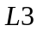、外环宽度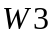、内环宽度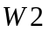、贴片长度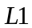均为固定值，当改变中间环的长度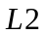时，单元的反射相位发生了改变，从电路的观点看，这相当于改变了单元的阻抗，所以反射相位发生了变化^{[19]}。这种单元的特点就是它的反射相位有且只有360度，因为当值不断增加时，单元又回到初始结构，如图2-4。
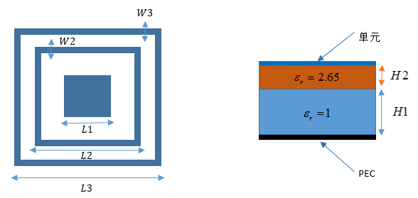
图2-3 phoenix单元结构图
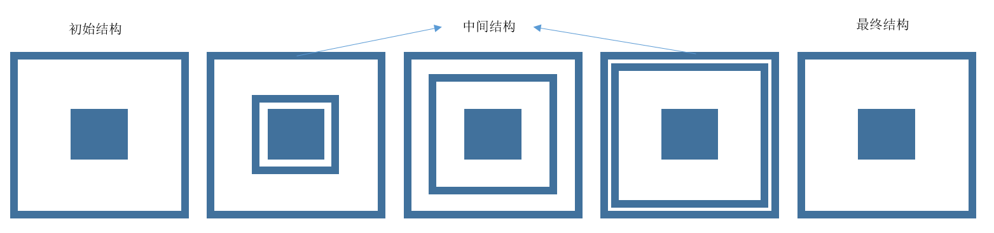
图2-4 phoenix单元移相方法
然而并非所有的反射阵列单元都具有一个相位周期的反射相位，现在我们分析在给定馈源结构和位置下，使用反射相位只有270度的单元对反射阵列天线的增益会有什么影响，以及在这样的背景下使用不同的相位常数进行相位补偿的效果。在这次对照实验中，反射阵列天线的参数如表2-1。
表2-1 反射阵列天线设计参数
工作频率 | 15 Ghz
口径大小 | 400 mm
馈源位置 | (0 mm, 0 mm, 300 mm)
馈源辐射模式q | 6.7
主波束方向 | 阵列法向方向
单元大小 | 8 mm * 8 mm
首先，我们来看看阵列上每个单元的入射电场强度，如图2-5，可以发现入射电场强度从阵列中心向边缘递减，这意味着阵列中心的反射阵列单元将具有更高的辐射强度。
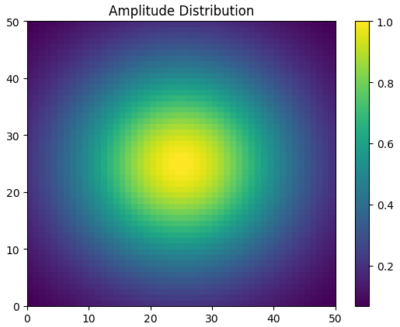
图2-5 反射阵列天线单元辐射强度
其次，由式2-4可知，使用不同的相位常数会具有不同的反射相位分布，而当反射阵列天线使用补偿相位范围只有270度的单元时，不同的相位常数自然也就有不同的相位误差分布，如图2-6，分别画出了相位常数取12度和319度时的相位误差分布。从图中可以看出，两者都产生了相位补偿误差，不同的是，前者的相位误差分布主要集中在阵列中心外围，而后者的相位误差主要集中在阵列中心，这意味着对于后者来说高辐射强度的单元相位误差更大。
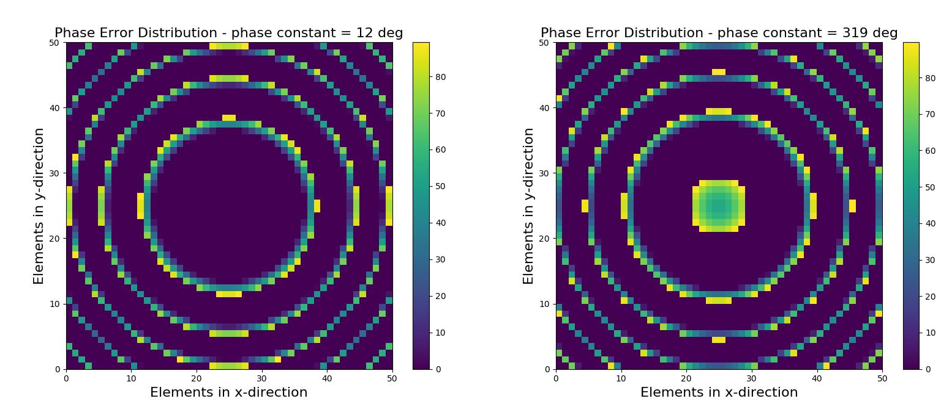
（a） （b）
图2-6 不同相位常数时的相位误差分布。(a)相位常数取12度；(b)相位常数取319度
现在我们分析以上两种情况下的方向图，如图2-5，我们可以发现相对于使用一个相位周期的单元，使用270度补偿相位的单元并且相位常数取12度和319度时，主瓣增益分别下降了0.4dB，0.6dB和，同时副瓣电平均提高了。然而相对于相位常数为319度情况，相位常数为12度时，主瓣增益要高0.2dB，副瓣区域的增益也低了许多。可以从方向图的计算表达式2-4以及图2-6找到产生以上现象的原因，高辐射强度的单元具有更高的计算权重，因此它的误差将更多偏离设计目标。
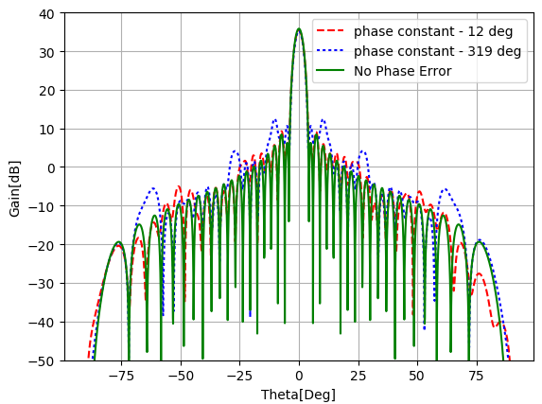
图2-7 不同相位常数的方向图对比
这意味着在反射相位范围不足一个周期的背景下，不同相位常数可以将取得不同的天线性能，如何选择一个最优的相位常数可以通过计算一组不同相位常数下的天线方向图，然后选择最好的相位常数，然而天线方向图的计算需要进行复杂的球面积分，我们可以另外定义一个量来帮助我们选择最好的相位常数，定义相位补偿误差为：
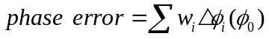 (2-7)
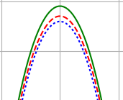
其中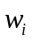表示该单元的辐射强度，这里被当作权重使用，为实际反射相位与理想反射相位差的绝对值，为相位常数，相位误差是关于相位常数的一个函数。实际上，使用定义的相位误差表达式2-7与计算增益求得最优相位常数的结果是一致的，我们可以从图2-6发现这一点，相位补偿误差随相位常数的变化趋势准确地反映了增益的变化趋势，因此使用计算简单快速的补偿相位误差来进行设计反射阵列天线是可行的。

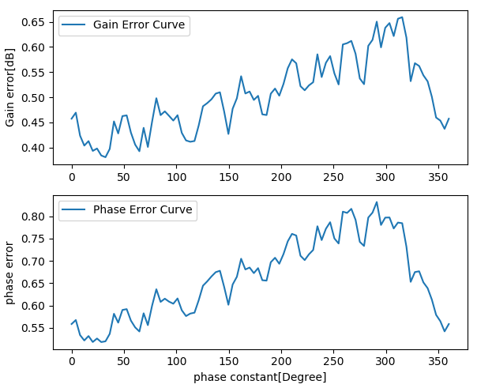
图 2-8增益误差、相位误差与相位常数的关系
当单元的反射相位不足一个相位周期时，固然可以通过选择合适的相位常数来避免天线增益下降过多，然而使用具有一个相位周期的反射阵列单元的话天线性能更佳。目前已有许多文献提出了各种反射阵列单元结构来提高单元反射相位的范围。常用的方法包括有使用多层结构的单元^{[19-22]}，或者使用单层多谐振结构的单元^{[23-25]}，从组装难度和组装误差的角度来看，单层多谐振结构的单元要比优于多层结构的单元。

2.2.2 加工误差对增益的影响
反射阵列天线在生产过程中，总会具有一定的加工误差。这节我们以一种简单的方式来模拟加工误差对反射阵列天线性能的影响，并指出通过使用相移曲线变化更为平缓的单元可以减小加工误差带来的负面效果，并介绍一些相移曲线变化较为平缓的单元。
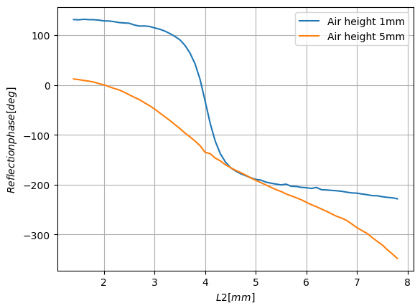
图2-9 不同空气层厚度的phoenix单元相移曲线
在我们模拟加工误差对反射阵列天线的影响时，选择的单元是图2-4的phoenix单元，phoenix单元通过改变内环长度得到不同的反射相位，但是实际加工过程中，外环与内贴片均带有加工误差。为了简单起见，我们假设在加工过程中除内环长度该该单元其他结构均不具有误差。首先，在这里我们考虑两种单元对同样加工误差的反应，分别是空气层厚度分别为1mm和5mm的phoenix单元，两者的相移曲线对比如图2-12。我们可以发现，空气层厚度为5mm的phoenix单元相移曲线变化更为平缓，这意味着同样的加工误差带来的相位变化会更小。其次，我们考察不同的加工误差对两者的影响，通过图2-9,我们可以发现相移曲线更为平缓的单元面对更高加工误差时，更具有优势。
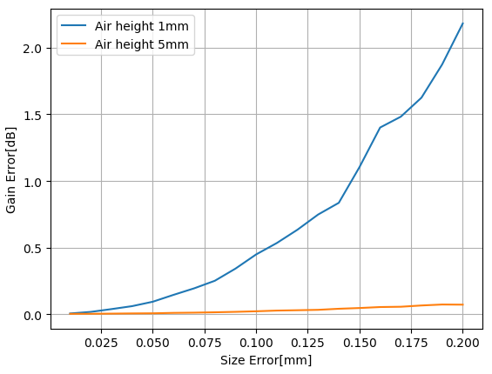
图2-13 增益损失随不同加工误差的关系

2.2.3 其他影响反射阵列天线增益的因素
由相位补偿方程2-4可知，反射相位的计算依赖于入射相位计算，因此不同的入射相位计算方式带来不同的效果。使用2-8计算入射相位的前提有二：首先，喇叭天线必须有一个确定的远场相位中心，其次反射阵列单元处于喇叭天线的远场区域。然而在实际的反射阵列天线中，馈源并不具有严格的相位中心，反射阵列单元也并非出于馈源天线的远场区域，因此这样的计算方式不可避免带有意思按的误差^{[26]}。另外一个计算方法是使用全波仿真计算馈源天线的入射相位，这种方法更加准确，只不过设计时间较长。
由阵列理论可知，反射阵列天线方向图也取决于辐射强度，而低损耗的反射阵列单元的辐射强度主要取决于馈源天线，因此馈源天线的设计尤为重要。对于一个固定口径的反射阵列天线，它的增益取决于口径效率，而口径效率又等于溢出效率和照射效率的乘积，溢出效率表示馈源的能量被反射阵列接受到的百分比，而照射效率指的是反射阵列天线均匀分布程度^{[18]}。理想的情况是溢出效率和照射效率同时达到最大时，口径效率达到最大值，也就实现了增益的最大化，然而使用喇叭天线进行空间馈电的反射阵列天线却达不到这样的效果。当焦距比增加时，入射电场强度分布更加均匀，照射效率增加，然而溢出的能量也更多了，此时溢出效率减小。同样的道理，当喇叭方向性更强，也就是表示喇叭天线辐射模式的q值增加时，照射效率增加，溢出效率减小。若想口径效率取得一个最大值，则必须的照射效率和溢出效率进行折中。
一个合适的馈源天线可以对反射阵列进行均匀地照射同时保持较少的能力溢出，同时体积质量尽可能小以避免遮挡效应，能满足这样条件的馈源可以是喇叭天线，比如结构简单的角锥喇叭天线，然而角锥喇叭天线方向图并非对称，这样使得反射阵列照射分布不够均匀，此外角锥喇叭天线的副瓣较高。为了改善这两点，多年以来研究人员提出了许多性能更为优异的喇叭天线。比如通过变产生双模进而提高天线方向图等化特性、提高交叉极化性能、降低副瓣的小口径双模喇叭天线^{[27]}。为了保证性能，这种双模喇叭天线的结构参数基本是固定的，因此这样喇叭天线很难满足更多地设计需求，比如一定的增益，副瓣等等。具有更复杂结构的波纹喇叭天线设计更为灵活，恰当的设计后波纹喇叭的副瓣可以小于-25dB，各种波纹喇叭已被提出从而满足不同场合下的要求^{[28-30]}。尽管波纹喇叭具有优异的性能，但是它结构复杂加工困难，具有相近的性能结构却更为简单的喇叭天线可是加载填充介质的圆锥喇叭天线，不过也正因为填充介质这样喇叭天线的回波通常要比波纹喇叭天线高^{[31,32]}。

2.3 反射阵列天线带宽设计
天线的某个参数的波动值能保持在一定频率范围，这个范围我们就称之为带宽，这节我们指的带宽就是增益带宽。反射阵列天线的设计包括馈源设计和单元设计，如果这两个设计是在某个频点上完成的，那么当反射阵列的工作频率偏离我们设计的频点时，反射阵列天线的性能可能会恶化。
文献[34]提出一种度量反射阵列带宽的办法，如图2-14，馈源距离阵列中心中心和边缘的单元距离分别为和，在两个不同的频率上，中心单元和边缘单元的相位差分别为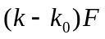，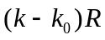，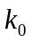和分别为两个频率的波数。作者定义由空间相位延迟造成的相位误差为：
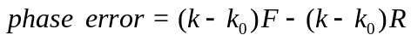 (2-8)
进一步，令2-8等于180度然后求出此时的频率，我们可以得到:
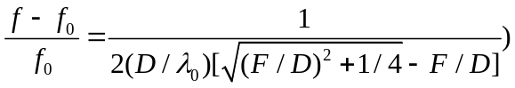 (2-9)
从这个表达式我们可以发现带宽与焦距比和反射阵列口径大小有关，且随焦距比增加而增加，随口径增大而减小，如图2-15。
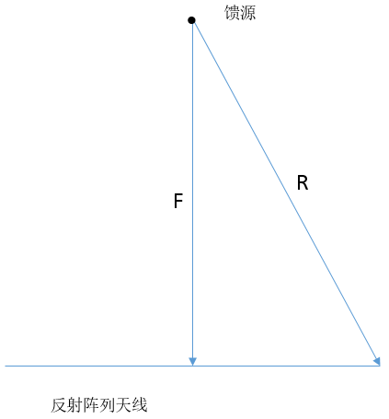
图 2-14 反射阵列天线空间相位延迟误差
从图2-16我们也可以得出结论，对于小口径反射阵列天线来说，提高焦距比对带宽的影响要大一些，因此在设计馈源及其位置时我们要尽可能选择增益高的馈源以至于焦距比增加时依然具有客观的溢出效率。
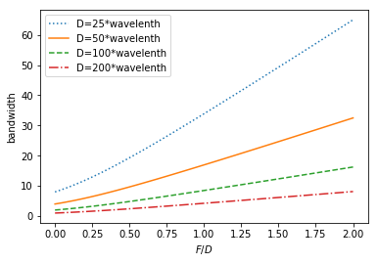
图2-16 不同口径下焦距比与带宽的关系
反射阵列单元对反射阵列天线带宽的影响主要体现在微带单元固有的窄带特性，因此提高带宽的办法可以是使用低损耗正切角、低介电参数的厚介质基板，然而这做的后果是单元的移相范围不足一个相位周期。为了同时保证一定的移相范围和带宽，还需配合其他的技术，比如使用多层堆叠的反射阵列单元、单层多谐振结构、亚波长单元等等^{[35]}。

2.4 本章小结
本章首先从阵列理论的角度介绍了反射阵列天线的原理，指出反射阵列天线的设计实际上是振幅和相位的设计，故最后反射阵列天线的设计落在了馈源和单元的设计上。接着，我们根据阵列理论，指出了影响反射阵列增益的因素，这包括移相范围、加工误差等等。并且研究了在反射相位不足一个相位周期的情况下，我们提出了一个办法来减小它的增益损失。同时我们也对加工误差做了一个简单的模拟实验，实验表明使用相移曲线变化平缓的单元更能够减小由加工误差带来的增益损失。在反射阵列增益带宽方面，我们介绍了影响反射阵列带宽的两个因素，分别是空间相位延迟和反射阵列单元带宽，并介绍了一些文献所提出的提高反射阵列带宽的一些办法。

第三章 基于单反射阵列的功率合成天线
第三章首先从馈源设计、入射场计算、相位补偿、远场图四个角度分析了已有文献设计分布式馈电的四路功率合成反射阵列天线的方法,该方法合成的波束存在较高的，副瓣这不利于在有低副瓣需求的场合中使用。我们提出使用泰勒分布的喇叭阵列天线对反射阵列进行馈电，结果表明这有效地降低合成波束的副瓣。

3.1 分布式馈电的功率合成反射阵列天线
如图3-1，文献[10]提出了一种基于单反射阵列的功率合成天线。四个馈源两两放置反射阵列相互垂直的两端，通过合理地设计单元最终可以合成出高增益的波束。
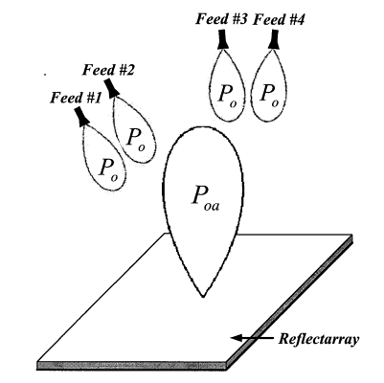
3-1 分布式馈电的四路功率合成反射阵天线
接着作者不考虑馈源的方向性的同时将四个馈源的入射场进行叠加，叠加之后的阵列上某个位置的总入射场可以表示为：
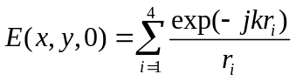 (3-1)
其中表示第个馈源到该位置的距离。
然后作者使用相位补偿方程2-4确定了每个单元的反射相位，最后使用相移曲线确定了单元的具体形状便完成了整个功率合成反射阵列天线的设计，使用阵列理论计算功率合成天线的辐射方向图如图3-2。
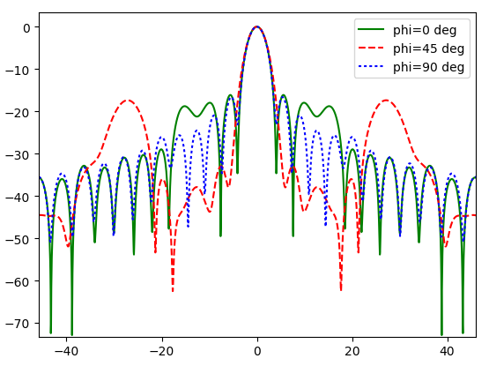
图 3-2 分布式馈电功率合成反射阵列辐射方向图
可以发现在主瓣附近存在较高的副瓣，产生副瓣的原因是由于多个馈源在反射阵列上叠加形成的场分布类似于多个线条般的子阵，这些子阵的之间的距离远远大于半个波长，根据阵列理论这将使得远场方向图出现较高的副瓣^{[16]}。此外，该方法使用的馈电方法不利于更高路数的功率合成，因为当路数增加时馈源的支撑结构将变得更加复杂。
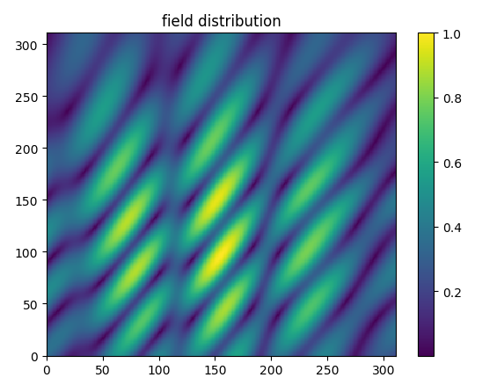
图 3-3 四个馈源在反射阵列阵列上叠加的入射场分布

3.2 喇叭阵列天线馈电的功率合成反射阵列天线

3.2.1馈源阵列的设计
当阵列中的激励幅度满足泰勒分布时，可以得到低副瓣、窄主瓣的方向图。为了进一步降低功率合成反射阵列天线的副瓣，我们提出使用平面喇叭阵列天线进行馈电，其中每个单元的激励振幅由泰勒综合法决定，这样一来反射阵列上的场将不再像图3-2那样具有线条般的分布，最后辐射的波束将具有更低的副瓣。
在喇叭阵列天线中我们使用了37个喇叭单元,阵列为圆形排列，该馈源阵列的增益为25.7dB，喇叭单元口径长和宽均为0.82个波长，输入波导采用的是Ku波段的标准波导，如图3-4。
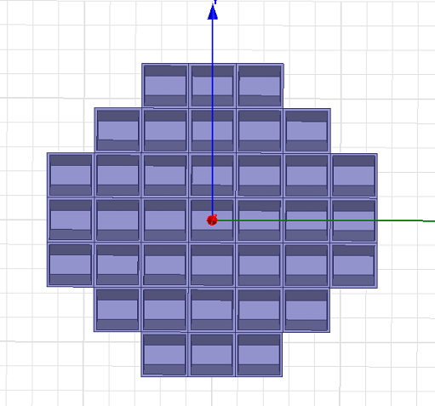
图 3-4 馈源喇叭阵列天线结构图

3.2.2馈源阵列位置的确定
我们让馈源阵列的主波束从偏离阵列法向方向25度的方向馈电照射，合成的波束在阵列法向方向的另外一侧，关于入射波对称，如图3-5。馈源阵列的确定主要从两个角度来考虑，分别是遮挡和该馈电下的辐射方向图。为了不让遮挡对合成主波束产生太大影响，从反射阵列最右端的单元往主波束方向引一条射线，我们规定馈源阵列要在这条射线的右边，这样可以减小遮挡效应。由阵列理论可知，当阵列的激励幅度从阵列中心向阵列边缘减小时，旁瓣趋于减小。因此但馈源阵列靠近反射阵列时，则有这样的效果，但是同时对于同一个反射阵列单元来说，不同的喇叭对其的入射角度差异过大，同时这也会导致遮挡效应的发生。权衡以上因素之后我们确定了馈源阵列的位置，整个天线参数如表3-1。
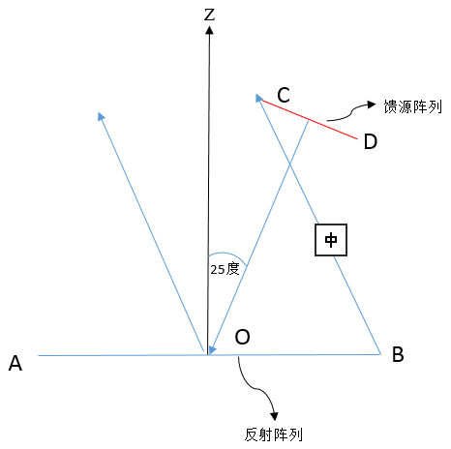
图 3-5 馈源喇叭阵列馈电的功率合成反射阵列天线示意图
现在我们来看一下该馈源阵列在其正前方形成的入射场分布，可以发现场是从阵列中心向阵列边缘逐渐变小，可以预计最后该反射阵列合成的波束将具有很小的副瓣。
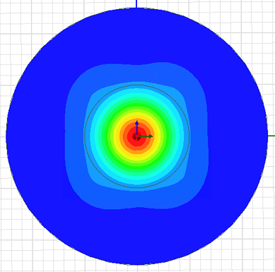
图 3-5 馈源喇叭阵列馈电的功率合成反射阵列天线示意图

表3-1 喇叭阵列馈电的功率合成反射阵列天线设计参数
工作频率 | 15 Ghz
口径大小 | 400 mm
馈源阵列中心位置 | (589 mm, 0 mm, 580mm)
主波束方向 | 偏离阵列法向25度方向

3.2.3 相位补偿与辐射方向图分析
使用相位补偿方程之后我们确定了每个单元所需的反射相位，然后使用反射阵列单元的相移曲线确定单元的具体尺寸，由于全波仿真所需要的内存太多，最后我们决定使用阵列理论来计算它的方向图，如图3-6。由于阵列理论未考虑到馈源阵列的遮挡效应以及反射阵列单元的耦合，以及馈源与反射阵列的耦合，故阵列理论计算的结果不那么精确，但是根据许多文献的结果来看，阵列理论计算主瓣和第一副瓣是准确的，其余区域则相对趋势正确，所以我们依然以阵列理论计算的结果来判断我们的方法的有效性。可以看到，合成的波束不再具有高的副瓣，同时许多副瓣依次递减，所以我们提出使用泰勒分布的喇叭阵列进行馈电是有效的。
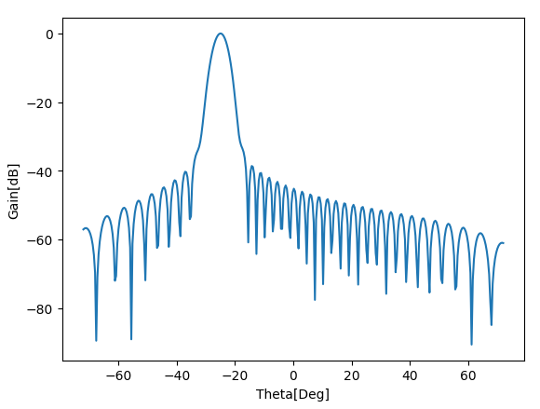
图 3-5 馈源喇叭阵列馈电的功率合成反射阵列天线示意图

3.3 本章小结
从馈源设计、入射场计算、相位补偿、远场图四个角度分析了已有文献设计分布式馈电的四路功率合成反射阵列天线的方法,该方法合成的波束存在较高的，副瓣这不利于在有低副瓣需求的场合中使用。我们提出使用泰勒分布的喇叭阵列天线对反射阵列进行馈电，从该馈源的入射场分布来看，并没有向文献中那样的线条分布，同时阵列理论计算的方向图结果表明我们的方法有效地降低合成波束的副瓣。

第四章 基于双反射阵列的功率合成天线
第三章使用了具有泰勒分布的喇叭阵列天线对反射阵列进行馈电，其合成的波束具有更低的副瓣。然而要实现这一的泰勒分布，需要另外的调幅器件，同时与等幅馈电的喇叭阵列天线相比，这种方法的功率容量更低。在这章我们使用等幅同相激励的喇叭阵列天线作为馈源，为了降低合成波束的副瓣，喇叭阵列天线首先照射一个次反射阵，恰当的次反射阵列将其所接收到的能量传递到主反射阵面上，主反射阵面上的电场分布为泰勒分布，然后使用相位补偿方程设计主反射阵列，最终可以合成一个低副瓣高功率的波束。

4.1 双反射阵列功率合成天线设计
如图4-1，为了使用主反射阵列辐射的波束的副瓣更低，我可以让主反射阵面上的辐射强度分布为泰勒分布，然后使用馈源阵列直接对主反射阵列进行馈源则不能达到这样的目的。故我们在馈源阵列和主反射阵列直接添加了一个次反射阵列，它的功能是将接收于馈源阵列的能量几乎全部散射至主反射阵面上，其分布为泰勒分布，最后再由主反射阵列将其接收到的能量合成辐射一个高功率高增益低副瓣的波束，这便是双反射阵列功率合成天线的原理。
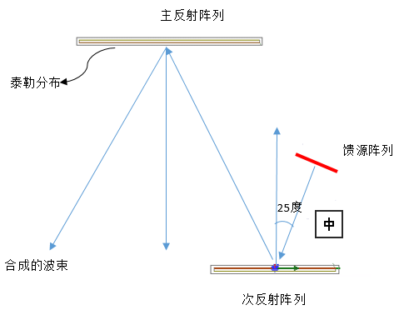
图4-1 双反射阵列功率合成天线示意图
因此接下来问题便有三个，第一是我们如何确定主次反射阵列、馈源阵列的大小以及相对位置。第二是我们如何设计反射阵列使其将接收到的能量散射至主反射阵面上且分布为泰勒分布。第三是，如何设计主反射阵列使其将接收到的能量合成辐射一个波束。

4.1.1 馈源入射场以及次阵散射场的计算
如果我们拥有一个快速且较为准确的天线解析分析方法，那么我们将摆脱了对全波仿真软件的依赖，最终可以进行快速且较为准确的天线综合设计，这是本章的基础所在。
首先，对于馈源阵列天线，它的近场或者远场分析计算要依靠其每个馈源口径的电场分布，对于一个线极化的角锥喇叭，其口径面电场表达式为^{[33]}：
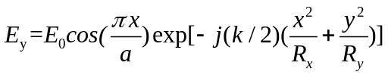 (4-1)
其中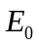为口径面中心电场强度，为喇叭口径长边，为自由空间的波数。喇叭天线外的场可以使用口径电场做积分计算得到。为了进行简单快速的计算，我们忽略了喇叭天线之间的耦合，那么喇叭阵列外任意一点的电场，可以使用所有喇叭的场叠加而得，也就是说我们只需要对喇叭阵列口径做积分即可，因此次反射阵列上任意一点的入射场计算表达式为：
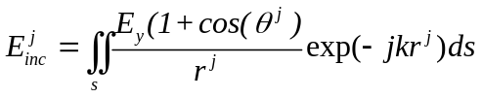 (4-2)
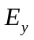为口径上的复数，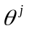为次反射阵列上第个单元与喇叭口径法向方向的夹角，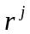则是该单元与喇叭口径上一个辐射源的距离。
电场近一步地，我们也不考虑次反射阵列与喇叭阵列的耦合，并且不考虑具体结构的反射阵列单元，这里每个位置单元的单元具有唯一的功能就是提供一个相位延迟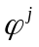，因此，次反射阵列的散射场表达式为：
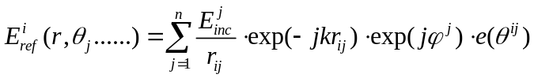 (4-3)
该求和表达式中的第一项表示了电场随距离的反比而减小，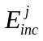表示阵列上第个单元的入射场，为第个单元到此反射阵列外第个计算点的距离。第二项为空间相位延迟，第三项表达了反射阵列单元的相位补偿作用，为次反射阵列上第个单元的反射相位，第四项为单元的方向图。反射阵列就是通过不同位置的单元具有不同的反射相位来控制散射或者辐射的电场波，因此反射阵列并非周期阵列，单元之间也存在耦合，不具有所谓的单元方向图，但是这里的单元方向图表示式我们使用了微带贴片天线的方向图表达式。总的来说，我们在许多近似的帮助下，以及得到了次反射阵列散射场的计算表达式了，在固定的馈源阵列激励下，以及对于此反射阵列外的固定一点，该点的场只与次反射阵列的反射相位有关，改点的场是关于反射相位的一个函数。
可以看到计算次反射阵列外每一点的电场都需要进行多次求和运算，假设有个计算点和个反射阵列单元，那么需要的计算量级为。当单元数量与场计算点很多的时候，手动计算几乎是不可能，在现代计算机中直接求和计算速度通常要慢于使用矩阵乘法，因此我们试图将所有求和计算利用矩阵乘法完成。
首先，让我们定义一个矩阵，大小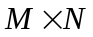，其中该矩阵的元素为：
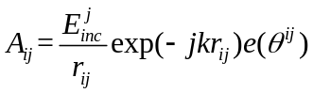 (4-4)
这其实就是不考虑次反射阵列单元的反射相位时，单元对场点的电场值。那么式4-3可以写成两个向量的内积：
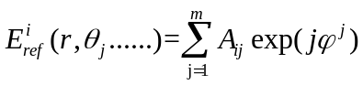 (4-5)
如此一来，我们将所有场点的电场集中用一个向量表示，每个分量为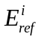，该向量计算表达式为：
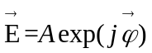 (4-6)
这样的话我们就能够利用矩阵运算来计算许多场点的电场了。式4-6另外一个巨大的优点在于，对于给定的馈源激励之后，矩阵为一个极大的常数矩阵，在服务器Intel® Xeon® E-2696 V3计算一次需要半个小时左右。当我们在固定的馈源激励下反复计算次反射阵列上不同的反射相位分布式，我们就不需要每次都计算矩阵，因此这种将常量与变量分离的办法为我们节约了大量的计算时间。
在我们综合考虑计算速度和计算准确度之后，恰当的使用近似推导了快速计算次反射阵列的散射场表达式，该表达式对于综合设计次反射阵列具有重要作用。

4.1.2 主次阵列与馈源阵列相对位置的确定
圆形阵列辐射波束的副瓣更有可能比正方形阵列辐射波束的副瓣要低，所以我们这里选择圆形的阵列。反射阵列天线的增益与其面积成正比，因此我们在给定的增益要求下可以估算所需的口径大小，如式4-7。
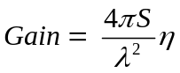 (4-7)
其中为反射阵列的面积，为工作频率自由空间波长，为口径效率，反射阵列的口径效率通常在0.5左右，这样的话我们就能估算所需的口径大小了。
次反射阵列的大小及其相对位置的设计是从遮挡效应来考虑的，如图4-2，在偏离主波束方向时，天线也会具有一定的副瓣，如果在这个方向上的附近存在物体将造成两者的耦合，最后两者可能都无法正常工作，因此我们规定在偏移主反射阵列法向方向10度的方向次反射阵列不得遮挡主反射阵列辐射的电磁波，从B点在这个方向引一条射线，我们称之为遮挡线。另外，考虑到次反射阵列以25的角度照射主反射阵列，于是我们就可以得到次反射阵列的半径:
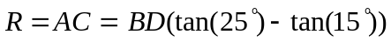 (4-8)
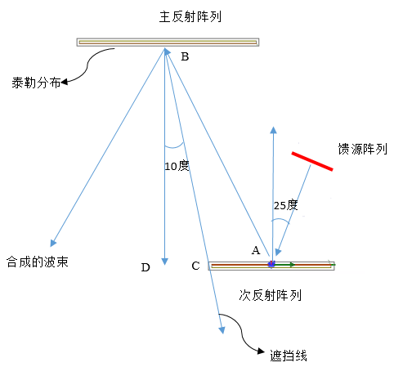
图4-2 次反射阵列大小和位置确定辅助图
为了减小主次反射阵列的耦合，我们应该尽可能的让二者远离，同时我们也想让整个天线的体积不至于过大，因为增加高度次反射阵列的面积也变大，因此这里我们选择了两阵之间的高度差为500毫米。
馈源阵列的设计主要依据是能量溢出，给定一个确定结构的馈源阵列及其位置，我们可以估算被次反射阵列接受到的能量，借助式4-2并利用Python语言编程仿真馈源阵列在次反射阵列上的电场分布，通过反复的调试以后最后我们确定馈源的结构、馈源与此反射阵列的相位位置、主次阵之间的高度差，相关参数如下表：
表4-1 双反射阵列功率合成天线天线设计参数
工作频率 | 15 Ghz
喇叭天线口径大小 | 35.58mm*35.58 mm
馈源阵列中心距次阵高度 | 120mm
喇叭天线椎体长度 | 97.93mm
主反射阵列半径 | 196mm
次反射阵列半径 | 133mm
主次反射阵列高度差 | 500mm

现在我们来为馈源天线设计一个馈电结构，馈电结构为同轴到矩形波导的过渡，如图4-3,为了使得该过渡结构具有很小的反射，不断优化我们得到了同轴内经到短路面的距离为3.58mm，同轴内径插入波导内的长度为3.93mm,在波导宽边中心所开的孔半径为0.835mm。
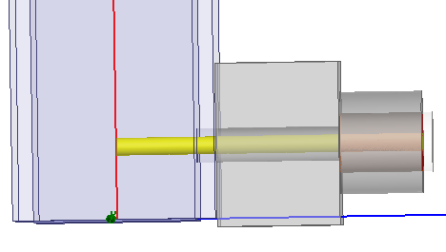
4-3 馈源的同轴到矩形波导过渡结构
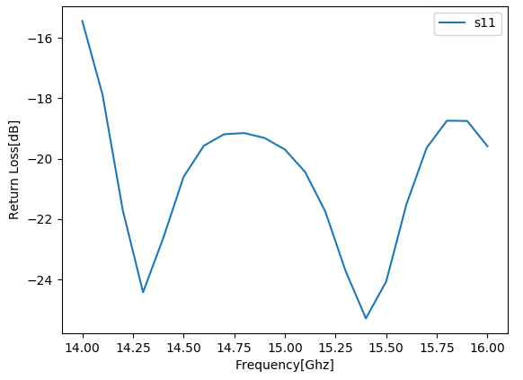
图4-4 馈源反射系数与频率的关系
最后我们在14Ghz到16Ghz仿真了喇叭单元天线，得到了它的反射系数曲线，如图4-4，我们可以发现在14Ghz到16Ghz这个频段，该喇叭天线的反射系数均小于-15dB，满足了我们的要求。
为了减小馈源之间的耦合，我们使用了交叉排列的方式组阵，如图4-5，一共七个喇叭天线紧密交叉排列。
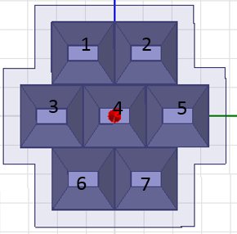
图4-5 馈源阵列排列方式

4.1.3 次反射阵列的设计
如图4-2,次反射阵列的设计目的是让它把接受到的能量传递到主反射阵列，并且其电场分布为泰勒分布。我们将这个问题转换为一个无约束最优化的问题加以解决，这使得我们的解决方案更加自动化。
首先，我们记主反射阵列上的电场分布为，可由4-6计算，我们的目标是通过改变次反射阵列上单元的反射相位使得主反射阵上的电场分布为泰勒分布，记为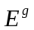，和都是向量。我们定义损失函数为: 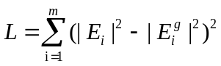 (4-9)
该损失函数度量了在次反射阵列一定反射相位分布的情况下，散射到主反射阵列的场雨理想的泰勒分布电场之间的差距，我们计算主反射阵列的电场分布时，我们已经忽略了馈源阵列的影响，馈源阵列对此反射阵列的溢出效率越高，该影响就越小。
考虑到遗传算、粒子群等优化算法在优化变量很多的时候需要进行的计算次数远高于梯度一类的优化算法，同时为了提高优化收敛速度、减小计算所需内存，我们选择了L-BFGS算法，该算法是BFGS算法的一个变种,适用于大规模变量时的优化。因此我们需要求出损失函数的梯度表达式，经过一系列的推导之后，我们可以得到：
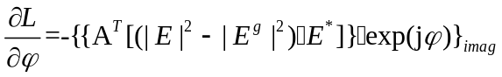 (4-9)
其中表示两个矩阵的元素乘法，我们之所以将梯度推导成这样的形式是因为矩阵运算比起求和运算具有更高的计算速度，另外该形式也利于编程实现。
在解决了目标函数、目标函数梯度、优化算法这三个问题之后， 我们现在来问该优化问题确定一个合适的初始值，因为初始值对算法优化结果具有一定影响。考虑到次反射阵列的目的是将尽可能多的能量传递到主反射阵列上去，并且该能量的分布为泰勒分布，我们可以确定反射阵列的初始反射相位分布使得次反射阵列近场聚焦于主反射阵列的中心，这样的话次反射阵列的能力几乎就传递到了主反射阵列上去了。那么之后的优化相当于将这聚焦之后的能量不断扩散并形成泰勒分布，故此反射阵列初始反射相位可由下式计算：
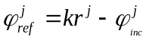 (4-9)
其中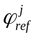为次反射阵列上第个单元的反射相位，为该单元到主反射阵列中心的距离，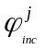为该单元的入射相位。
这样一来我们就拥有了优化四要素，使用Python语言编程并且优化之后我们可以得到主反射阵列上的电场分布图，如下。
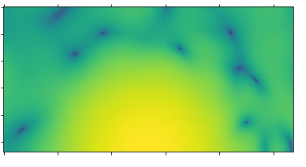
图4-6 使用python优化后的主反射阵列上半部分电场分布图
该优化的速度也是很快的，大约在第90次迭代之后就收敛了，整个优化只需要2个小时左右，收敛曲线如下图，
这样一来我们就拥有了优化四要素，使用Python语言编程并且优化之后我们可以得到主反射阵列上的电场分布图，如下图。优化的电场分布图和收敛曲线表明我们之前的目标函数设计、梯度推导、初始值设计、优化算法选择是非常合理的。
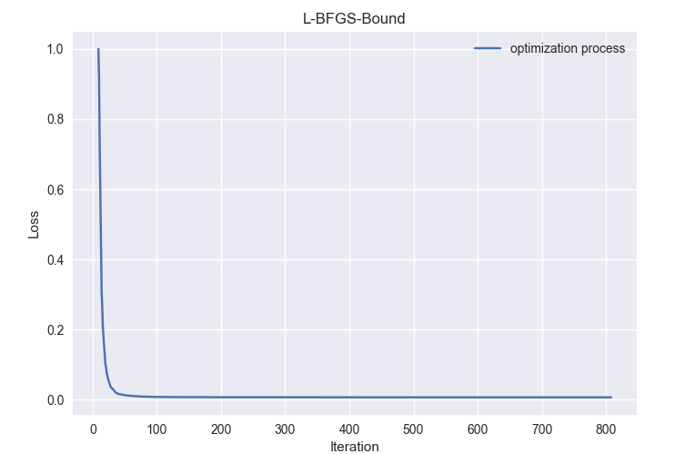
图4-7 迭代收敛曲线

4.1.4 主反射阵列的设计
总算设计完了次反射阵列了，现在我们设计主反射阵列。首先我们不能像计算次反射阵列散射场那样不考虑馈源阵列，这次我们使用HFSS软件来计算次反射阵列和馈源阵列在主反射阵列上的入射场。之所以这样做的原因是如果我们使用相位补偿方程2-4进行相位补偿时，准确的入射场是非常重要的。这样的话得到主反射阵列的反射相位分布之后，我们利用相移曲线就可以知道整个功率合成天线的物理结构了。

4.2 全波仿真分析与加工测试结果的比较

4.2.1 方向图对比

4.2.2 隔离对比

4.2.3 任意路数馈源不工作时的工作性能

4.3 本章小结
这一章我们介绍了双反射阵列功率合成天线的原理，接着我们使用积分计算了喇叭阵列天线的入射场，借助阵列理论和矩阵计算我们推导了计算次反射阵列散射近场的快速计算公式。以遮挡和能量溢出为原则我们确定了主次反射阵列的大小和相对位置、次反射阵列和喇叭馈源阵列的相对位置。为了使得次反射阵列将其接收到的能量传递到主反射阵面上并形成泰勒分布，我们将这个问题表述为一个无约束最优化问题，首先，为这个最优化问题设计了一个准确且能快速计算的目标函数，这在优化变量达几千个时十分有用。然后我们推导了该目标函数的基于矩阵运算的梯度表达式，利用目标函数以及梯度信息介绍BFGS算法我们可以构造一个适当的下降方向。最后由于目标变量太多，我们利用近场聚焦的办法确定了该优化问题的初始值，该初始值可更快地实现优化的收敛。
通过全波仿真软件的分析，我们验证了以上设计的正确性。 我们查看了该天线方向图，第一副瓣小于-20dB，且其余副瓣一次递减，这证明了我们让次反射阵列在主反射阵列的的入射场为泰勒分布式行之有效的。为了进一步验证该天线的稳定性，我们任意使某些馈源处于断路状态以模拟馈源实际工作中的不正常工作，结果表明，这不会影响功率合成波束的指向，会轻微的提高副瓣和降低天线的增益，这说明这样的设计师具有一定的稳定性的。
进一步地，我们对比了全波仿真的结果与加工测试的结果…

致 谢
在攻读博士学位期间，首先衷心感谢我的导师XXX教授，……
……

参考文献
- John D. Kraus, Ronald J. Marhefka (著), 章文勋 (译).天线[M].北京:电子工业出版社, 2011
- A. Kumar. An array fed dual reflector antenna at 36 GHz [C]. Antennas and Propagation Society International Symposium,.1989: 1590-1593
- Rahmat-Samii Y, Duan D, Giri D, et al. Canonical examples of reflector antennas for high-power microwave applications[J]. IEEE Trans Electromagnetic Compatibility, 1992, 34(3): 197-205
- D. C. Chang, C. I. Hung, C.-N. Hu, et al. Sidelobes cancellation in an offset reflector antenna system using a linear phased array feed [C]. Antennas and Propagation Society International Symposium, 1993: 1897-1900
- D. C. Chang, C.-N. Hu, C. I. Hung, et al. Pattern synthesis of the offset reflector antenna system with less complicated phased array feed [J]. IEEE Transactions on Antennas and Propagation, 1994, 42 (2): 240-245
- B. Toland, W. C. Wong, Design of a spatial power combining array feed for a satellite cross link terminal [C]. Proceedings on 1998 IEEE Aerospace Conference. 1998, 3: 431-439
- Kenneth W. Brown. Efficient array-fed reflector antenna[C]. Antennas and Propagation Society International Symposium, 2000, 822-825
- 钟哲夫. 阵列馈源偏置抛物面天线合成高功率微波的研究[J]. 强激光与粒子束，2003, 15(5): 467-470
- F. Arpin, J. Shaker, D. A. McNamara, et al. Multi-feed single-beam power-combining reflectarray antenna[J]. Electronics Letters, 2004, 40(17): 1035-1037
- F. Arpin, Multi-feed spatial power combining reflectarrays[D]. Canada: Universty of Ottawa, 2004
- Amir I. Zaghloul, Benjamin A. Pontano. Hybrid reflector-array antenna concept[C]. Antennas and Propagation Society International Symposium 2006, 2006, 4311-4314
- R. L. Haupt. Calibration of cylindrical reflector antennas with linear phased array feeds[J]. IEEE Transactions on Antennas and Propagation, 2008, 56 (2): 593 -596
- Xie Ze-ming, Lu Chun-rong. An improved array feed parabolic reflector antenna for spatial power combining[C]. Asia-Pacific Microwave Conference Proceedings. 2009: 2730-2733
- 路通. 空间功率合成中天线阵列的应用研究[D]. 成都: 电子科技大学, 2009
- E. Almajali, D. A. McNamara, J. Shaker et al, Improved dual-feed single-beam powercombining reflectarray antenna. Electronics Letters, 2013, 49(25): 1595-1597
- E. Almajali, D. A. McNamara, J. Shaker, et al, Grating lobe control in dual-feed single-beam reflectarrays and power combiners[J]. IEEE Antennas and Wireless Propagation Letters, 2013, 12: 1268-1271.
- J. Huang. Analysis of a microstrip Reflectarray antenna for microspacecraft[R]. Pasadena, CA, United States: Jet Propulsion Lab, Feb 15, 1995
- A. Yu, F. Yang, A. Z. Elsherbeni, et al. Aperture efficiency analysis of reflectarray antennas[J]. Microwave and Optical Technology Letters, 2010, 52(2): 364–372
- Lina Moustafa, Raphael Gillard, Federico Peris, et al. The phoenix cell: a new reﬂectarray cell with large bandwidth and rebirth capabilities[J], IEEE Antennas and Wireless Propagation Letters, 2011, 10: 71–74
- J. A. Encinar. Printed circuit technology multilayer planar reflector and method for the design thereof[J]. European Patent EP, 1999, 1120856
- J. A. Encinar. Design of two-layer printed reflectarrays using patches of variable size[J]. IEEE Transactions on Antennas and Propagation, 2001, 49(10): 1403-1410
- J. A. Encinar, J. A. Zornoza. Three-Layer printed reflectarrays for contoured beam space applications[J]. IEEE Transactions on Antennas and Propagation, 2004, 52(5): 1138-1148
- Cadorete, D., et al., A new reﬂectarray cell using microstrip patches loaded with slots[J]. Microwave and Optical Technology Letters, 2005, 44(3): 270-272
- Chaharmir, M. R., J. Shaker, Novel broadband reﬂectarray with combination of cross and rectangle loop elements[J], Electronics Letters, 2008, 44(11): 658–659.
- A. Vosoogh, K. Keyghobad, A. Khaleghi, et al, A high-efficiency ku-band reflectarray antenna using single-layer multiresonance elements[J]. IEEE Antennas and Wireless Propagation Letters, 2014, 13:891-894
- 李华. 微带反射阵列天线的研究[D]. 成都：电子科技大学，2011，1-14
- R. H. Turrin. Dual mode small-aperture antennas[J]. IEEE Transactions on Antennas and Propagation, 1967, 15(2): 307-308
- B. MacA. Thomas. Design of corrugated conical horns[J], IEEE Transactions on Antennas and Propagation, 1978, 26(2):367-372
- A. D. Olver and J. Xiang, Design of profiled corrugated horns[J]. IEEE Transactions on Antennas and Propagation, 1988, 36(7): 936 – 940
- T. Salimi, A. Maghoul and A. A. Abbasid, “Design of a compact gaussian profiled corrugated horn antenna for low sidelobe-level applications[J], International Journal of Computer Theory and Engineering, 2013, 5(2): 223-226
- E. Lier. A Dielectric Hybrid mode antenna feed: a simple alternative to the corrugated horn[J], IEEE Transactions on Antennas and Propagation, 1986, 34(1): 21-29
- B. Philips, A.D. Olver. Design and performance of profiled dielectric-loaded horns, IEE Proc. Microwave Antennas Propag., Vol. 141, No. 5, October 1994
- 钟顺时. 天线理论与技术[M]. 北京：电子工业出版社, 2011, 357-361
- D. M. Pozar. Bandwidth of reflectarrays. Electronics letters, 2003, 39(21): 1490-1491
- Pozar, D. M. Wideband reﬂectarrays using artifcial impedance surfaces[J], Electronics Letters, 2007, 43(3): 48–149
- E. Almajali, D. A. McNamara, J. Shaker, et al. Observations on the performance of reflectarrays with reduced inter-element spacings[C]. IEEE International Symposium on Antennas and Propagation, 2011, 369-372
-----------
- E. Almajali, D. A. McNamara, J. Shaker, et al. On beam squint in offset-Fed reflectarrays[J]. IEEE Antennas and Wireless Propagation Letters, 2012, 11: 937-940
- Targonski, D., D. M. Pozar. Minimization of beam squint in microstrip reﬂectarrays using an offset feed[C]. Antennas and Propagation Society International Symposium, 1996, 1326–1329

